Warszawa, 27.12.2022
Król wszechstronności z dalekich stron
Kwas azjatykowy dla nawilżenia, regeneracji i anti-ageingu

Idealny składnik kosmetyczny powinien być synonimem skuteczności i wszechstronności. Dobrze, by pochodził także z natury i działał w symbiozie z organizmem. Czy taki komponent istnieje? Kosmetolodzy odpowiadają, że tak! Pozyskiwany z wąkroty azjatyckiej kwas azjatykowy to prawdziwy król sektora beauty.
A gdyby istniał idealny składnik kosmetyczny… jak by działał? Każda z nas udzieli, oczywiście, innej odpowiedzi w zależności od tego, jaki typ cery posiada. Większość – ceni w składnikach aktywnych wpływ na nawilżenie skóry oraz skuteczność w obszarze anti-ageingu. Z kolei grupa mająca cerę ze skłonnością do przebarwień i podrażnień często postrzega „idealny komponent kosmetyczny” jako ten, który będzie działał przeciwzapalnie. Jaki jest wspólny mianownik potrzeb naszej skóry? Nazywany jest kwasem azjatykowym i pochodzi z wąkroty azjatyckiej.
Składnik idealny z dalekiej Azji i Afryki
Kwas azjatykowy to składnik aktywny występujący w cantella asiatica, czyli roślinie leczniczej zwanej inaczej Gotu Kola, tygrysim zielem, czy wąkrotą azjatycką. Rośnie ona m.in. w Pakistanie, Indiach, na Madagaskarze i w Oceanii. Nazwa brzmi egzotycznie i większość z nas wie o tej roślinie niewiele… a szkoda, bo wąkrota azjatycka i sam kwas, który jest z niej pozyskiwany, zachwyciły medycynę tradycyjną setki lat temu. Ostatnio kwas azjatykowy na dobre zawojował świat beauty, a jego popularność stale rośnie. Dlaczego? Ponieważ zbawiennie wpływa on na trzy najbardziej pożądane przez nas aspekty dotyczące kondycji skóry: nawilżenie, gojenie i odmłodzenie. Co więcej, wszystkie te funkcje spełnia jednocześnie. A zatem – jest to składnik idealny.
Nawilżenie, anti-ageing i usuwanie niedoskonałości
Jak to działa? Kosmetolodzy wyjaśniają, że kwas azjatykowy skutecznie stymuluje obecne w skórze fibroblasty do syntezy kwasu hialuronowego i kolagenu. – Dzięki temu skóra zyskuje właściwie we wszystkich obszarach jednocześnie – mówi Agnieszka Kowalska, Medical Advisor, ekspert marki Peel Mission. – W efekcie stosowania kwasu azjatykowego cera staje się odpowiednio nawilżona i odżywiona. Zauważalna jest znaczna poprawa jędrności i elastyczności skóry. Obserwujemy wygładzenie cery oraz zmniejszenie widoczności zmarszczek – dodaje.
Jak podkreślają eksperci, jednym z cenniejszych funkcji kwasu pochodzącego z cantella asiatica jest zapobieganie fotostarzeniu, czyli przyśpieszonemu starzeniu skóry w wyniku ekspozycji na promienie UV. To wielka zaleta, ale… na tym jeszcze nie koniec. Kwas azjatykowy z powodzeniem stymuluje proces gojenia i usuwa niedoskonałości cery.
Świat beauty od setek lat szuka składnika idealnego – takiego, który wpływa na wygląd skóry, jej kondycję oraz pozwala na usuwanie niedoskonałości. Czy taka wszechstronność jest możliwa? Kosmetolodzy odpowiadają – jak najbardziej. Kwas azjatykowy zdecydowanie stoi na podium w tym zakresie.

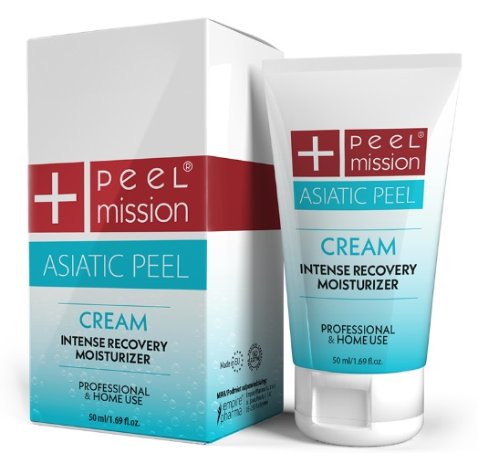
Peel Mission® Asiatic Peel Cream
Ultranawilżający, lekki i orzeźwiający krem wykorzystujący siłę fuzji kwasu azjatykowego oraz kompozycji wielonienasyconych kwasów tłuszczowych z drzewa Sacha Inchi. Zapewnia błyskawiczny efekt głębokiego i długotrwałego nawilżenia oraz wygładzenia naskórka na poziomie komórkowym. Wspomaga łagodzenie podrażnień, wzmacnia barierę naskórkową i zapobiega transepidermalnej utracie wody.

Pojemność: 50 ml
Cena: 165 zł

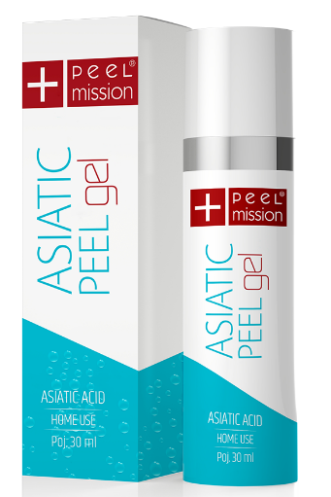
Peel Mission® Asiatic Peel Gel
Skoncentrowane serum-żel stanowiące źródło nawilżenia dla odwodnionej, ściągniętej cery. Swoje właściwości (wzmacnianie mechanizmów obronnych skóry) zawdzięcza unikalnemu połączeniu kwasu azjatykowego oraz oleju z wiesiołka. Taka receptura mobilizuje skórę do walki ze szkodliwymi czynnikami. Tworzy długotrwałe rezerwy wilgoci, likwidując odczucie ściągnięcia i dyskomfortu. Wygładza skórę i przywraca blask. Ma delikatną i lekką konsystencję, dzięki czemu szybko się wchłania.
Pojemność: 30 ml
Cena: 115 zł

Peel Mission® Asiatic Peel Tonic
Asiatic Peel Tonic to preparat przeznaczony do codziennej pielęgnacji skóry odwodnionej i suchej. Zawiera kwas azjatykowy oraz olej z wiesiołka, dzięki którym łagodzi podrażnienia, wzmacnia barierę naskórkową oraz zapewnia efekt nawilżenia skóry. Podtrzymuje efekt zabiegu ASIATIC PEEL.
Pojemność: 200 ml
Cena: 99 zł

Kontakt dla mediów:
Agnieszka Nowakowska
Manager PR
e-mail: agnieszka.nowakowska@festcom.pl
mob: 660777909

###
Peel Mission® to marka, której obecność na rynku definiuje wiedza ekspertów oraz wykorzystanie najbardziej zaawansowanych technologii. Pasja, innowacja i dążenie do doskonałości to najważniejsze filary marki, stanowiące jej fundamenty od momentu stworzenia do dziś. Oferta produktowa marki to najwyższej jakości zabiegi skierowane dla lekarzy medycyny estetycznej oraz kosmetologów, która tworzy gama innowacyjnych peelingów chemicznych o farmaceutycznej czystości. Różnorodność stężeń i produktów dostępnych w portfolio marki, pozwala na efektywne ich wykorzystanie i zaprojektowanie programu idealnie skrojonego do potrzeb skóry każdego Klienta.
Farmaceutyczna receptura bazująca na monokwasach, pozwalająca stworzyć spersonalizowany program inicjujący procesy regeneracyjno-naprawcze w skórze, wpływające na skuteczne redukowanie defektów skórnych o różnym podłożu. Twórcy marki podkreślają systemiczne działanie produktór, dzięki któremu wspomagają one walkę z problemami skórnymi, a nie tylko redukują ich objawy. Produkty Peel Mission® mają płynną konsystencję, dzięki czemu nie tylko są bardziej wydajne, ale przede wszystkim ich wpływ na skórę jest zmaksymalizowany, co w rezultacie prowadzi do osiągnięcia spektakularnych efektów.
Peel Mission® to marka, która bierze pełną odpowiedzialność za spełnianie wymagań prawa polskiego, jak również sprawdzonych i powszechnie stosowanych światowych standardów (ISO, GMP). Mając na uwadze bezpieczeństwo Klientów i wysoką jakość produkcji, firma działa w oparciu o standardy Dobrej Praktyki Produkcyjnej (ang. Good Manufacturing Practice). Certyfikat GMP to gwarancja stosowania rygorystycznych wymagań jakości w odniesieniu do procesu produkcji, surowców oraz pełnej kontroli nad ich pochodzeniem.
Więcej informacji: https://peel-mission.pl/

